

МИНИСТЕРСТВО НАУКИ И ВЫСШЕГО ОБРАЗОВАНИЯ

РОССИЙСКОЙ ФЕДЕРАЦИИ

**ФЕДЕРАЛЬНОЕ ГОСУДАРСТВЕННОЕ БЮДЖЕТНОЕ ОБРАЗОВАТЕЛЬНОЕ УЧРЕЖДЕНИЕ ВЫСШЕГО ОБРАЗОВАНИЯ «ДОНСКОЙ ГОСУДАРСТВЕННЫЙ ТЕХНИЧЕСКИЙ УНИВЕРСИТЕТ»**

|  |  |
| --- | --- |
| Факультет | Информатика и вычислительная техника |
|  | (наименование факультета) |
| Кафедра | Кибербезопасность информационных систем |
|  | (наименование кафедры) |

**ОТЧЕТ по лабораторным работам**

**по дисциплине “Методы программирования”**

|  |  |  |  |  |  |  |  |  |
| --- | --- | --- | --- | --- | --- | --- | --- | --- |
| Автор |  | | |  | Ю.А. Донеров | | | |
|  | (подпись, дата) | | |  |  | | | |
| Обозначение | 10.05.01.470000.000 О | | Группа | | | | ВКБ33 |
| Направление подготовки | | 10.05.01 Компьютерная безопасность | | | | | |
| Профиль | Компьютерная безопасность | | | | | | |
| Преподаватель |  | | |  | | В.А. Савельев | |
|  | (подпись, дата) | | |  | |  | |

г. Ростов-на-Дону

2021 год

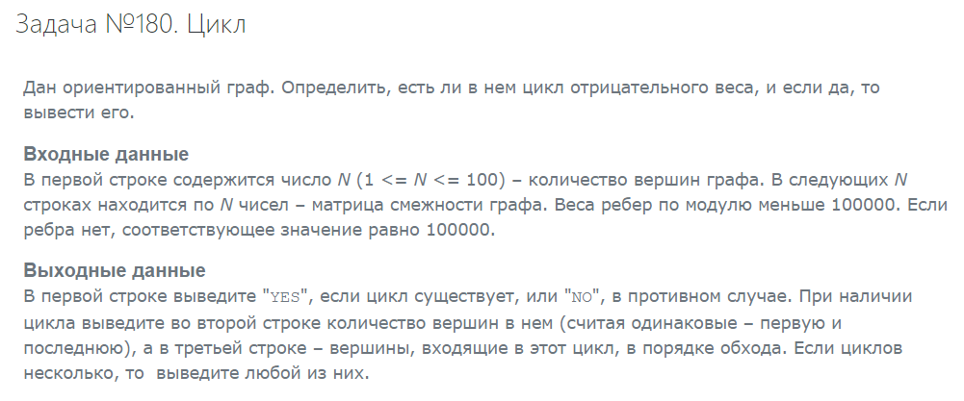

Код:

#include <iostream>

#include <vector>

#include <algorithm>

using namespace std;

struct edge {

int from, to, cost;

};

const int INF = 1e9;;

int main() {

int n;

cin >> n;

vector <edge> E;

for (int i = 0; i < n; i++) {

for (int j = 0; j < n; j++) {

int x;

cin >> x;

if (x != 0 && x != 100000) {

E.push_back({ i,j,x });

}

}

}

int x;

vector<int> d(n, INF), p(n, -1);

d[0] = 0;

for (int i = 0; i < n; i++) {

x = -1;

for (int j = 0; j < E.size(); j++) {

int from = E[j].from;

int to = E[j].to;

int cost = E[j].cost;

if (d[to] > d[from] + cost) {

d[to] = max(d[from] + cost, -INF);

p[to] = from;

x = to;

}

}

}

if (x == -1) {

cout << "NO" << endl;

}

else {

int y = x;

for (int i = 0; i < n; i++) {

y = p[y];

}

vector <int> path;

for (int cur = y;; cur = p[cur]) {

path.push_back(cur);

if (cur == y && path.size() > 1) {

break;

}

}

reverse(path.begin(), path.end());

cout << "YES" << endl;

cout << path.size() << endl;

for (int i = 0; i < path.size(); i++) {

cout << path[i] + 1;

if (i != path.size() - 1) {

cout << ' ';

}

}

cout << endl;

}

return 0;

}

На сайте:

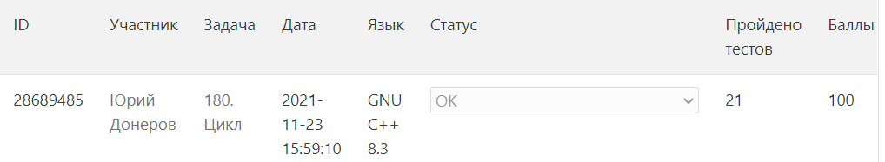

Вывод:

